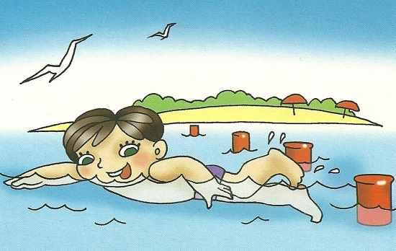  ПАМЯТКА КУПАЮЩИМСЯ  - купаться можно только в разрешенных местах и в присутствии взрослых;  − нельзя нырять в незнакомых местах – на дне могут оказаться притопленные бревна, камни, коряги, металлические прутья и т.д  − не следует купаться в заболоченных местах и там, где есть водоросли или тина;  − нельзя заплывать далеко от берега, не рассчитав свои силы, опасно даже для умеющих хорошо плавать;  − нельзя цепляться за лодки, залезать на знаки навигационного оборудования – бакены, буйки и т.д.;  − нельзя подплывать к проходящим судам, заплывать за буйки и выплывать на фарватер;  − нельзя купаться в штормовую погоду или в местах сильного прибоя;  − если ты оказался в воде на сильном течении, не пытайся плыть навстречу течению. Нужно плыть по течению, но так, чтобы постепенно приближаться к берегу;  − если попал в водоворот, не пугайся, набери побольше воздуха, нырни и постарайся резко свернуть в сторону от него;  − если у тебя свело судорогой мышцы, ложись на спину и плыви к берегу, постарайся при этом растереть сведенные мышцы. |  | 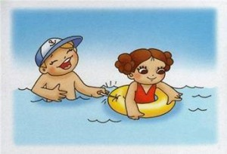  ЕСЛИ ТОНЕТ ЧЕЛОВЕК  - привлеките внимание окружающих громким криком «Человек тонет!», вызовите «Скорую помощь» и, скинув одежду и обувь, доплывите до утопающего;  - Бросьте тонущему человеку плавающий предмет, ободрите его, позовите помощь.  - Добираясь до пострадавшего вплавь, учтите течение реки.  - Если тонущий не контролирует свои действия, подплывите к нему сзади и, захватив за голову, под руку, за волосы, буксируйте к берегу.  - На берегу необходимо оказать доврачебную помощь, ликвидировать кислородную недостаточность, применять реанимационные меры.  ПОМНИТЕ! Нарушение правил безопасного поведения на воде – это главная причина гибели людей (в том числе детей).  СЛУЖБЫ ЭКСТРЕННОЙ ПОМОЩИ | РЕКОМЕНДАЦИИ О ТОМ, КАК НЕ УТОНУТЬ  1. Научись плавать (это главное).  2. Если ты плохо плаваешь – не доверяйся надувным матрасам и кругам.  3. Паника – основная причина трагедий на воде. Никогда не поддавайся панике.  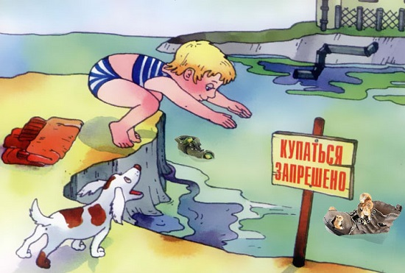  ОСНОВНЫЕ ПРАВИЛА БЕЗОПАСНОГО ПОВЕДЕНИЯ НА ВОДЕ  • когда купаешься, поблизости от тебя должны быть люди;  • не заходи на глубокое место, если не умеешь плавать или плаваешь плохо;  • не ныряй в незнакомых местах;  • не заплывай за буйки;  • нельзя выплывать на судовой ход и приближаться к судну;  • не устраивай в воде игр, связанных с захватами;  • нельзя плавать на надувных матрасах и камерах (если плохо плаваешь);  • не пытайся плавать на бревнах, досках, самодельных плотах;  • если ты решил покататься на лодке, выучи основные правила безопасного поведения в этом случае;  • необходимо уметь правильно управлять своими возможностями.
  ПОЛИЦИЯ | 02, 002
  СКОРАЯ ПОМОЩЬ | 03, 003
 | 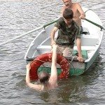  ОКАЗАНИЕ ПЕРВОЙ МЕДИЦИНСКОЙ ПОМОЩИ:  ПОМНИТЕ! Паралич дыхательного центра наступает через 4-6 минут после погружения под воду, а сердечная деятельность может сохраняться до 15 минут. Поэтому мероприятия первой помощи должны выполняться быстро!  При попадании жидкости в дыхательные пути:  - положите пострадавшего животом на согнутое колено;  - проведите очистку от слизи, слюны носовой полости и носоглотки;  - путем сдавливания грудной клетки удалите воду, попавшую в дыхательные пути;  - после этого пострадавшего уложите на спину и при отсутствии дыхания или сердечной деятельности проведите искусственное дыхание и непрямой массаж сердца. | ЕСЛИ ВЫ НАЧИНАЕТЕ ТОНУТЬ:  При судороге ног:  - позовите находящихся поблизости людей на помощь;  - постарайтесь глубоко вдохнуть воздух, расслабиться и свободно погрузиться в воду лицом вниз;  - возьмитесь двумя руками под водой за голень сведенной ноги, с силой согните колено, а затем выпрямите ногу с помощью рук, делая это несколько раз, пока можете задерживать дыхание;  - при продолжении судорог до боли щипайте пальцами мышцу;  - после прекращения судорог смените стиль плавания или некоторое время полежите на спине, массируя руками ногу, затем медленно плывите к берегу.  Вы захлебнулись водой:  - не паникуйте, постарайтесь развернуться спиной к волне;  - прижмите согнутые в локтях руки к нижней части груди и сделайте несколько резких выдохов, помогая себе руками;  - затем очистите от воды нос и сделайте несколько глотательных движений;  - восстановив дыхание, ложитесь на живот и двигайтесь к берегу;  - при необходимости позовите людей на помощь. | 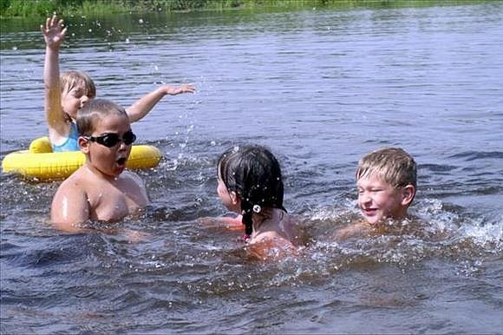  КОМИССИЯ  ПО ДЕЛАМ НЕСОВЕРШЕННОЛЕТНИХ  И ЗАЩИТЕ ИХ ПРАВ  АГРЫЗСКОГО МУНИЦИПАЛЬНОГО РАЙОНА РТ  ПРАВИЛА ПОВЕДЕНИЯ НА ВОДЕ  АГРЫЗ, 2016 г.

